PROJET CS06

Digital Twin and Predictive Maintenance Of Pneumatic Systems

Literature survey :

Les systèmes pneumatiques sont comme beaucoup d’autres systèmes soumis à l’usure et la dégradation, ainsi, des fautes sont susceptibles d'apparaître dans le temps. Nous essaierons d'identifier certaines de ces fautes récurrentes, ainsi que le contexte dans lequel elles apparaissent, en prenant en compte la dégradation des composants, les conditions environnementales dans lequel le système évolue et les différents capteurs capables d’identifier ces potentielles fautes.

Tout d’abord, on peut trouver des systèmes pneumatiques utilisés dans différents contextes comme les presses, les perceuses, l’activation de valves systèmes pour des gaz ou des liquides, le déchargement de trémies, le déplacement d’objets, la peinture aérosol ou encore en support pour soudage.

Parmis ces systèmes, nous pouvons constater que certaines fautes reviennent de manière récurrente.

Il arrive régulièrement que l’actionneur soit trop lent ou dérive sans commande, que la pression dans le système soit insuffisante, ou que les valves ou l’unité de filtration soient défectueuses.

Une pression trop faible ou variable est souvent causée par un apport inadéquat d’air compressé dans le système, des tuyaux trop petits ou encore un pic de demande d’autres systèmes sur le circuit d’air.

Une absence de contrôle de débit peut également provoquer un mouvement de vérins trop rapide ce qui peut les endommager ou trop lent ce qui peut empêcher le système de fonctionner correctement. Le mauvais positionnement de ces capteurs peut également interférer avec la vitesse des vérins et ainsi les endommager si le débit est amené à changer fréquemment.

Un claquement du vérin peut se produire à la mise sous tension du système, si le vérin est laissé par la charge en position rétractée lors de la coupure de l'air. Lorsque le système est ensuite remis sous tension, l'air peut s'engouffrer trop rapidement, provoquant un fonctionnement brusque et potentiellement dangereux. Les vannes de démarrage progressif permettent d'éviter ce problème en permettant une augmentation progressive de la pression.

Une mauvaise lubrification du système peut également amener à des malfonctionnements.

Enfin, une fuite peut amener le système entier en défaillances.

Afin de fonctionner correctement, un système pneumatique doit idéalement opérer dans un environnement avec un air propre et sec, en assurant que le débit soit stable et maintenu afin d’assurer la pression. En général, une température entre -20°C et 80°C permet le bon fonctionnement des systèmes pneumatiques, même si cette étendue peut être amenée à varier selon les applications et systèmes.

Enfin, on peut identifier ces différentes fautes avec des capteurs. Des capteurs de pressions peuvent aider à savoir si la pression du système est correcte ou s’il y a des fautes ou un problème de débit. Il est également possible d’introduire des capteurs de mouvement sur le vérin afin de vérifier le bon fonctionnement du système et ainsi savoir si

**Présentation du modèle :**

Dans ce rapport, nous présentons la modélisation d'un système pneumatique à l'aide de Simscape dans Simulink. Le système que nous avons choisi de modéliser est un simple piston contrôlé par une valve directionnelle à 4 voies et 3 positions.

Principe de fonctionnement

Le piston est un composant pneumatique qui permet de convertir la pression du gaz en mouvement. Il est constitué de deux chambres, une chambre haute et une chambre basse. La pression du gaz dans la chambre haute pousse le piston vers le bas, tandis que la pression du gaz dans la chambre basse pousse le piston vers le haut.

La valve directionnelle est un composant pneumatique qui permet de contrôler le flux de gaz vers les chambres du piston. Elle dispose de trois positions :

• Position 1 : La chambre haute est connectée à la source de pression, tandis que la chambre basse est connectée au réservoir de gaz. Le piston se déplace vers le bas.

• Position 2 : La chambre haute est connectée au réservoir de gaz, tandis que la chambre basse est connectée à la source de pression. Le piston se déplace vers le haut.

• Position 3 : Les deux chambres sont isolées de la source de pression et du réservoir de gaz. Le piston reste immobile.

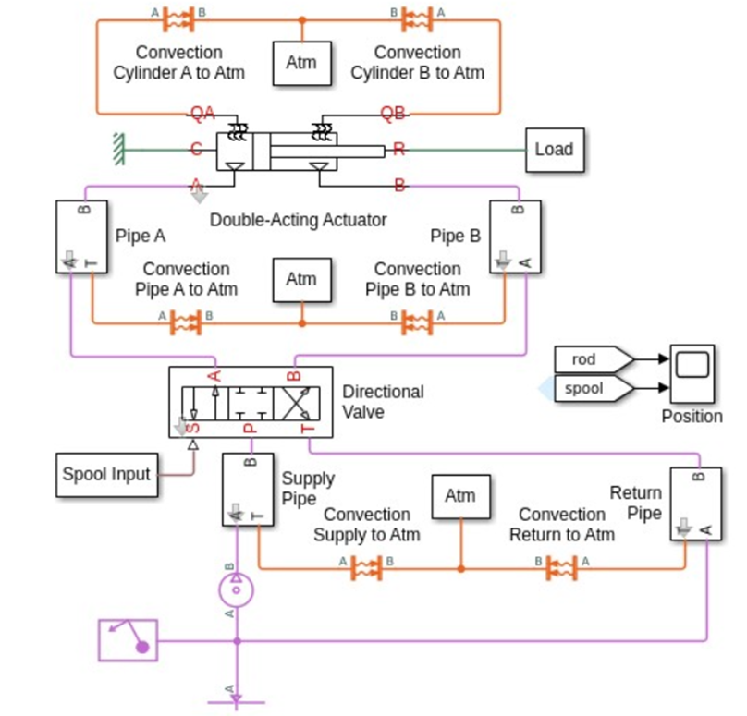

Modélisation

Le modèle Simulink du système pneumatique est constitué des composants suivants :

• Double Acting Actuator : Ce bloc représente le piston. Il dispose de deux entrées, une pour la pression dans la chambre haute et une pour la pression dans la chambre basse.

• Directional Valve : Ce bloc représente la valve directionnelle. Il dispose d'une entrée, qui contrôle la position de la valve, et de quatre sorties, une pour chaque port de la valve.

• Pipe : Ce bloc représente une conduite pneumatique. Il relie deux composants et permet le transfert de gaz.

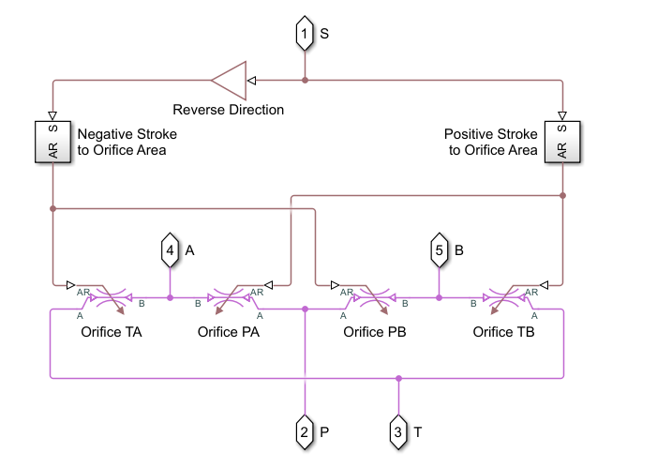Directional valve :

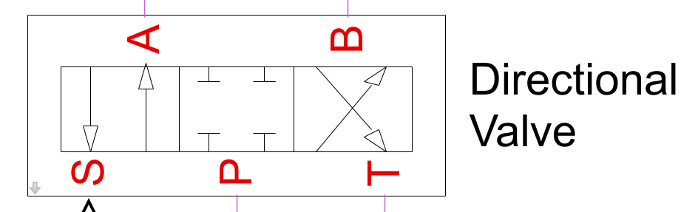

Une valve bidirectionnelle à 3 positions et 4 voies est un composant utilisé dans les systèmes hydrauliques ou pneumatiques pour contrôler le flux de fluide dans différentes directions. Son utilisation sur Simulink est souvent nécessaire pour représenter le comportement de tels composants dans un modèle.

La valve peut être placée dans l'une des trois positions distinctes. Chaque position correspond à un état différent de fonctionnement, par exemple, une position pour le repos, une autre pour le déplacement dans une direction, et une troisième pour le déplacement dans l'autre direction.

Dans notre modèle, la commande de la valve directionnelle est assurée par un signal d'entrée S et elle dispose de quatre ports ou voies qui permettent le passage du gaz. Ces voies sont étiquetées A, B, P (pour la pression), et T (pour le réservoir ou le retour). Les ports A et B sont associées aux deux directions de déplacement du gaz donc ils sont connectés aux chambres A et B du piston via des conduites, influençant ainsi la pression de manière à l'augmenter ou à la relâcher. La voie P (Pump) est liée à une source de pression. Elle est utilisée pour l'alimentation en gaz sous pression dans le but d'injecter le gaz dans les deux chambres A et B du piston, tandis que la voie T (Tank) est utilisée pour le retour du gaz au réservoir, facilitant la libération de la pression des chambres.

Ce bloc offre trois positions distinctes :

- Lorsque les orifices PA et TB sont ouverts, la pression augmente dans la chambre A et diminue dans la chambre B.

- Lorsque les orifices PB et TA sont ouverts, la pression augmente dans la chambre B et diminue dans la chambre A.

- Lorsque les quatre orifices sont fermés, la pression reste constante dans les deux chambres du piston.

Les positions de la valve sont déterminées par l'input Spool : une valeur positive correspond au premier cas, une valeur négative correspond au deuxième cas, tandis qu'une valeur nulle correspond au troisième cas.

Double Acting Actuator

